
Agli atti della Scuola
Al sito web
All’Albo dell’Istituto
Alla DSGA
PON FSE: 10.2.2A-FSEPON-CL-2024-135
CUP: F74D23002000001
“Agenda SUD”
Titolo: Potenziamento aree disciplinari di base IC Carolei/Dipignano “S.Valentini”

Allegato GRADUATORIE DEFINITIVE

FIGURE DI TUTOR

Sigla | Titolo modulo | Durata | Tutor
P1 | Competenze di Matematica  Dipignano | 30 | Docente Primaria
GRADUATORIA A:
 | Nome | Interno | protocollo | Punteggio
1 | CARA’ Mariangela | x | n.1088 del 07/03 | 13
GRADUATORIA B:
 | Nome | Esterno | protocollo | Punteggio
1 | FUOCO Nice | x | n.1071 del 07/03 | 40

Sigla | Titolo modulo | Durata | Tutor
P2 | Potenziamento di Italiano attraverso percorsi di espressività  Vadue e Carolei | 30 | Docente Primaria
GRADUATORIA A:
 | Nome | Interno | protocollo | Punteggio
1 | MELCHIONNA Antonia | x | n.1076 del 07/03 | 27
2 | BARBUSCIO Amelia | x | n.1090 del 07/03 | 8
GRADUATORIA B:
 | Nome | Esterno | protocollo | Punteggio
1 | FUOCO Nice | x | n.1071 del 07/03 | 40

Sigla | Titolo modulo | Durata | Tutor
P3 | Potenziamento di Italiano attraverso percorsi di espressività  Laurignano e Dipignano | 30 | Docente Primaria
GRADUATORIA A:
 | Nome | Interno | protocollo | Punteggio
1 | MELCHIONNA Antonia | x | n.1076 del 07/03 | 27
2 | LEONE Gessica | x | n.1066 del 07/03 | 25
GRADUATORIA B:
 | Nome | Esterno | protocollo | Punteggio
1 | FUOCO Nice | x | n.1071 del 07/03 | 40

Sigla | Titolo modulo | Durata | Tutor
P4 | Potenziamento di Inglese Laurignano | 30 | Docente Primaria
GRADUATORIA A:
 | Nome | Interno | protocollo | Punteggio
1 | MAZZUCA Delia | x | n.1038 del 06/03 | 34,2
2 | COSCARELLA Lorenzo | x | n.1072 del 07/03 | 27
GRADUATORIA B:
 | Nome | Esterno | protocollo | Punteggio
1 | FUOCO Nice | x | n.1071 del 07/03 | 40

Sigla | Titolo modulo | Durata | Tutor
P5 | Potenziamento di Inglese Carolei_Vadue | 30 | Docente Primaria
GRADUATORIA A:
 | Nome | Interno | protocollo | Punteggio
1 | COSCARELLA Lorenzo | x | n.1072 del 07/03 | 27
2 | GRECO Sabrina | x | n.1050 del 06/03 | 25
GRADUATORIA B:
 | Nome | Esterno | protocollo | Punteggio
1 | FUOCO Nice | x | n.1071 del 07/03 | 40

Sigla | Titolo modulo | Durata | Tutor
P6 | Potenziamento di Inglese  Domanico | 30 | Docente Primaria
GRADUATORIA A:
 | Nome | Interno | protocollo | Punteggio
1 | SICOLI Teresa | x | n.1054 del 06/03 | 22
GRADUATORIA B:
 | Nome | Esterno | protocollo | Punteggio
1 | FUOCO Nice | x | n.1071 del 07/03 | 40

Il Dirigente Scolastico
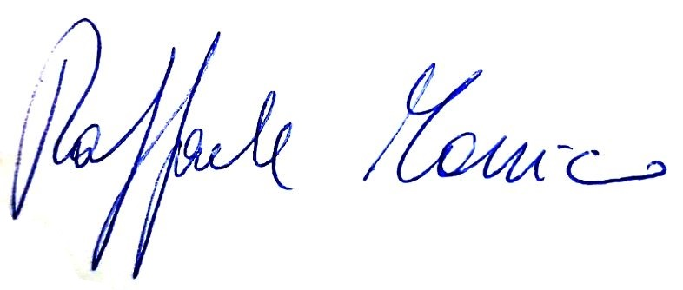
Prof. Raffaele Marsico

__________________________

